1. VLAN 설정

ERPS control VLAN에 사용할 VLAN (예:3001)을 설정

상단의 Switching > VLANs 메뉴 선택 후 좌측의 Advanced > VLAN Configuration 선택

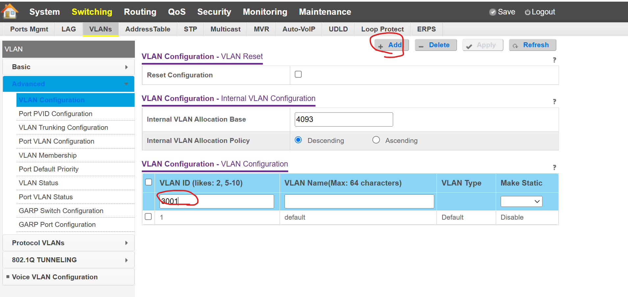

VLAN ID에 3001입력후 Add버튼 클릭

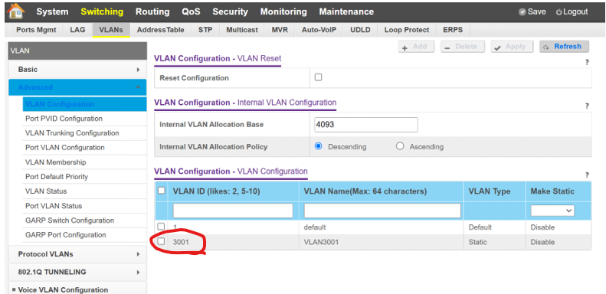

1. STP 설정

ERPS에서 STP의 기능과 함께 사용할 수 없다.

2-1. 상단의 Switching > STP 메뉴 선택 후 좌측의 Advanced > STP Configuration 선택

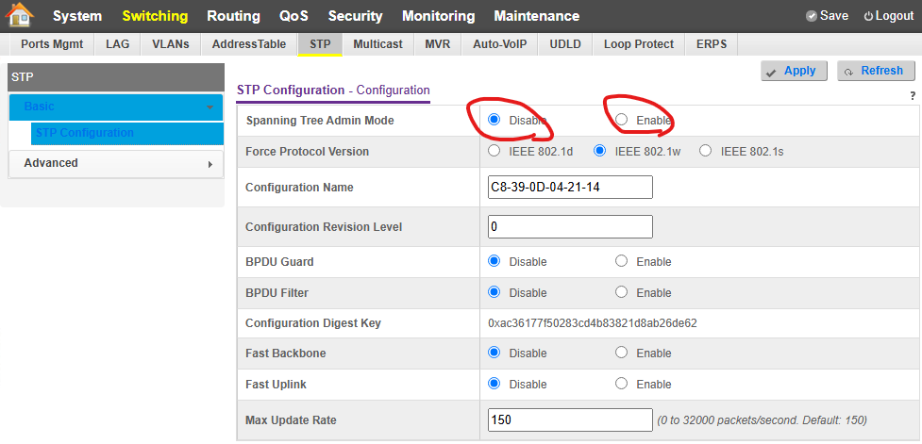

Spanning Tree Admin Mode가 활성화되어 있으면 ERPS로 사용해야 하는 포트는 STP 모드를 비활성화해야 한다.

STP를 같이 사용할 경우 STP Configuration – CIST Status에 ERPS Control을 위한 VID값(예: 3001)이 있어야 한다.

2-2. 좌측 메뉴의 Advanced > CIST Port Configuration 클릭

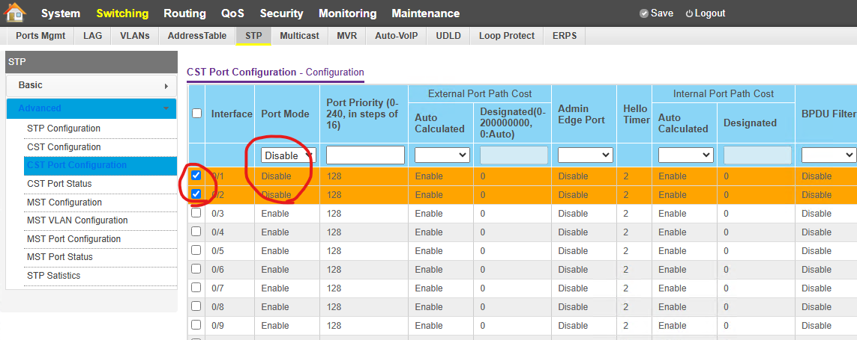

ERPS 포트로 구성할 포트에 대한 STP 동작 모드가 반드시 Disable로 되어 있어야 한다.

1. 상단의 Switching > ERPS 매뉴 선택후 좌측의 Advanced > New ERPS Ring 선택

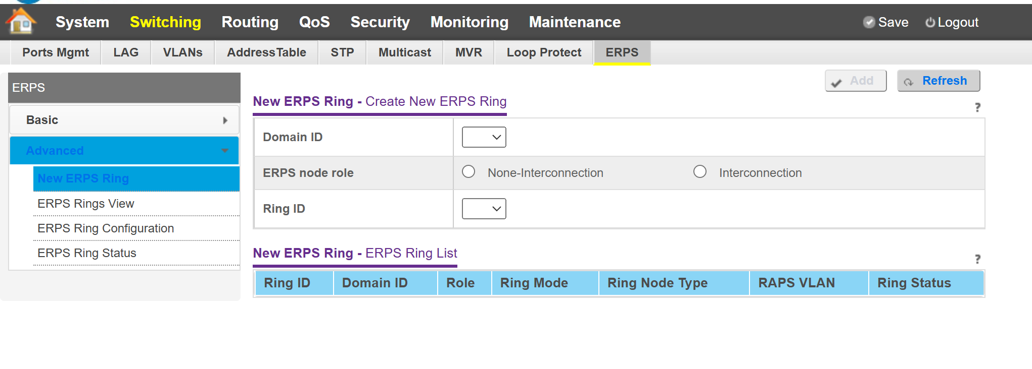

1. Master Node

2-1. Ring 생성

Domain ID : 1

ERPS node role : None-Interconnection

Ring ID : 1

Add 버튼을 클릭

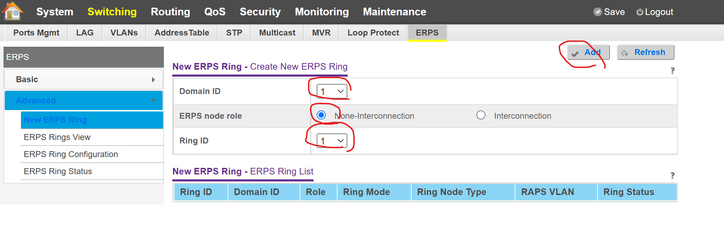

2-2. Ring 설정

좌측 메뉴의 Advanced > ERPS Ring Configuration 클릭

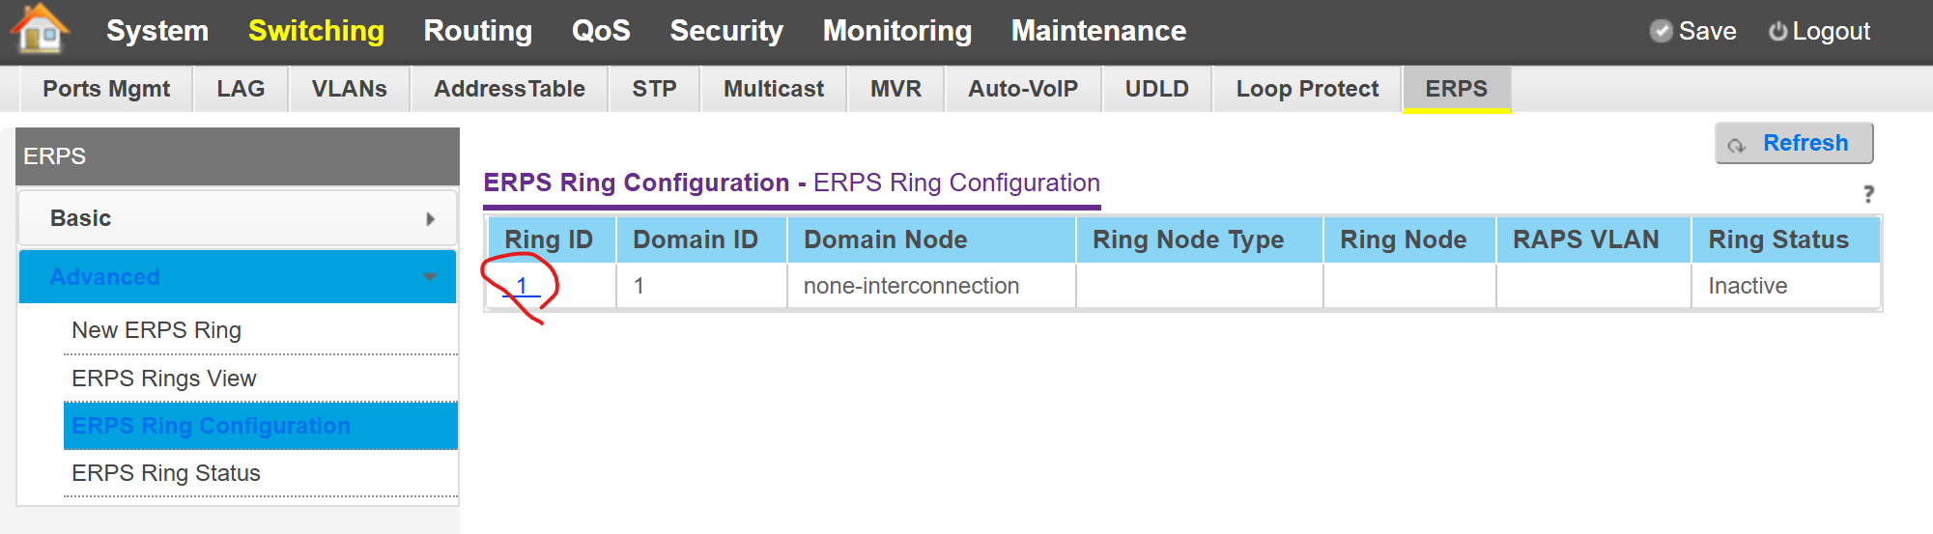

Ring ID의 항목의 1을 클릭

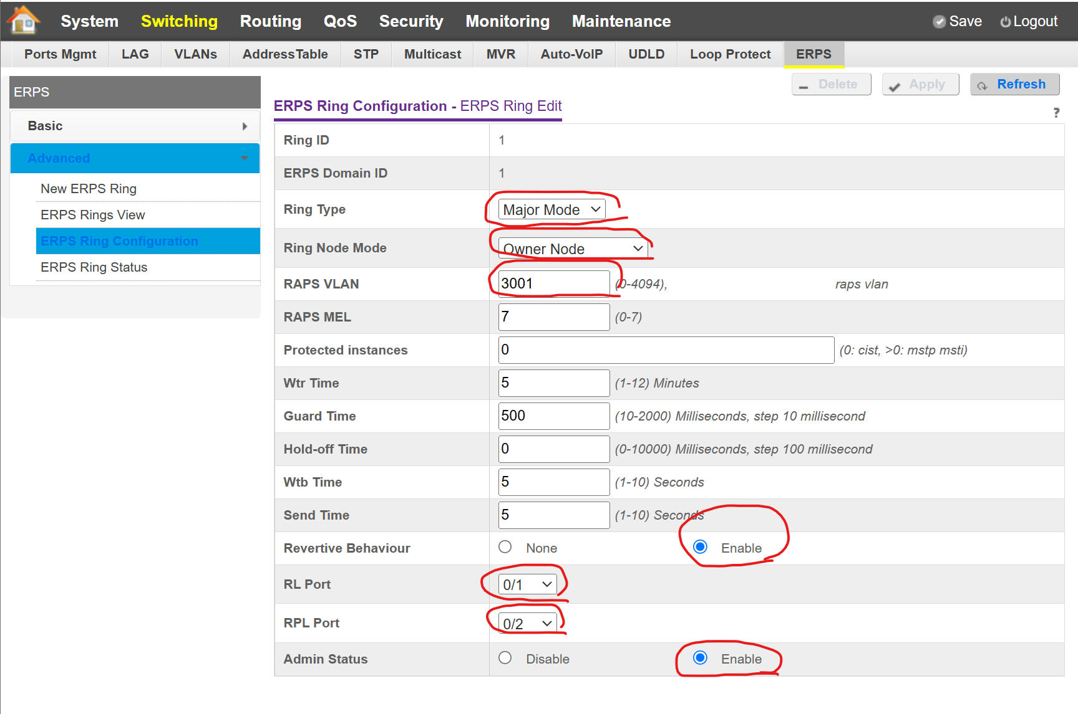

Ring Type : Major Mode

Ring Node Mode : Owner Node

RAPS VLAN 3001

Revertive Behaviour : Enable

RL Port : ERPS ring 포트

RPL Port : ERPS ring 포트 (블록되는 포트 번호)

Admin Status : Enable

나머지 옵션은 기본값 그대로 사용

1. ERPS Neighbor / Normal Ring Node

* Owner Node만 설정하고 나머지는 모두 Normal Ring Node로 설정해도 무방함.

3-1. Ring 생성

Domain ID : 1

ERPS node role : None-Interconnection

Ring ID : 1

Add 버튼을 클릭



3-2. Ring 설정

좌측 메뉴의 Advanced > ERPS Ring Configuration 클릭



Ring ID의 항목의 1을 클릭

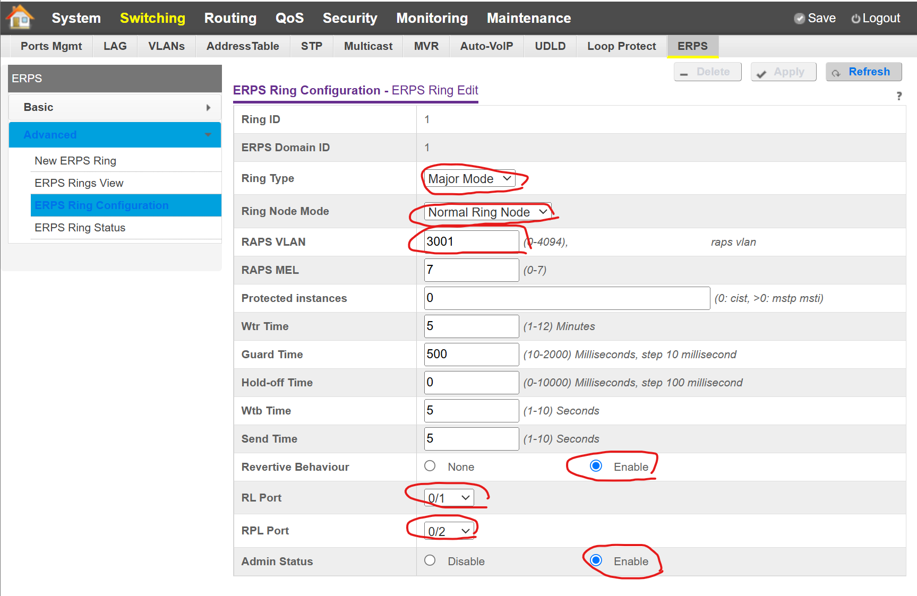

Ring Type : Major Mode

Ring Node Mode : Normal Ring Node 또는 Neighbor Node

RAPS VLAN 3001

Revertive Behaviour : Enable

RL Port : ERPS ring 포트

RPL Port : ERPS ring 포트 (블록되는 포트 번호)

Admin Status : Enable

나머지 옵션은 기본값 그대로 사용